報道関係者各位
2021年9月6日
Emma Sleep Japan合同会社
起床時に腰や肩が痛いと感じている方は寝具の見直しが重要
理想の寝姿勢・枕選びの重要性と快眠ヨガをご紹介
『Emma Sleep 新商品発表会＆コロナ禍で試したい睡眠のいいモノ・コト大集合！』を実施

睡眠に関わる製品およびサービスを提供するスリープテック・ブランドEmma Sleep Japan合同会社（本社：東京都港区、代表：マヌエル・ミュラー）は、オンライン記者発表会『Emma Sleep 新商品発表会＆コロナ禍で試したい睡眠のいいモノ・コト大集合！』を9月2日（木）に開催いたしました。
本発表会では、Emma Sleep Japan カントリーマネージャーの小原拓郎による会社概要・新商品発表と同社が調査を行った「コロナ禍における働く女性の睡眠に関する意識調査」を発表しました。ゲストとして整体院 和 -KAZU- 院長 迫田和也氏をお迎えし、「理想の寝姿勢と枕選びの重要性について」というテーマでお話しいただき、ティップネス インストラクター 千秋氏をお迎えし「睡眠の質を高める快眠ヨガ」をご紹介いただきました。また、小原拓郎・迫田院長・千秋氏・そしてパーソナル管理栄養士（HER-SELF女性の健康プロジェクト理事) 三城円氏によるトークセッション「睡眠にいいモノ・コトとは」を開催しました。
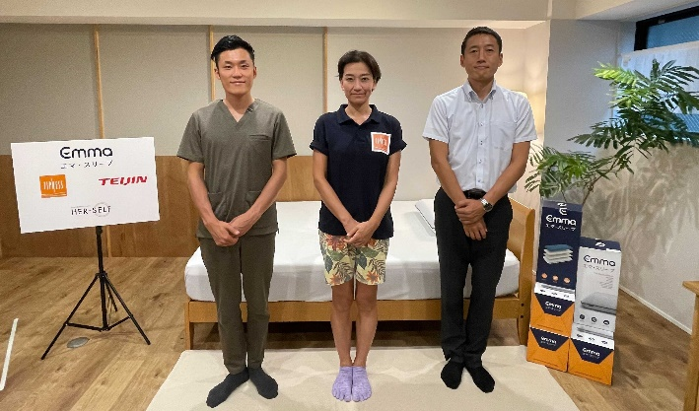
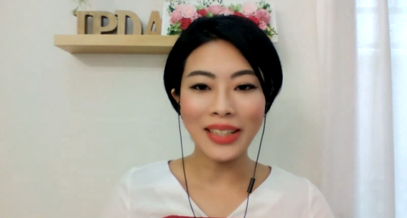
三城円氏
左から迫田氏、千秋氏、小原氏

■Emma Sleep Japanカントリーマネージャー 小原拓郎
「コロナ禍における働く女性の睡眠に関する意識調査」発表

コロナ禍における働く女性の睡眠に関する意識をインターネット調査で実施しました。
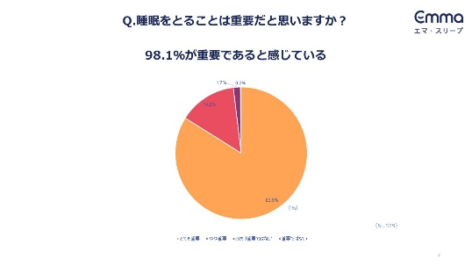
調査の結果、睡眠が重要だと思いますかという質問では98％の人が重要と回答いたしました。睡眠は人生の3分の1を占め、生産的な活動の基本となりますのでほとんどの方が重要視されていることが見受けられます。

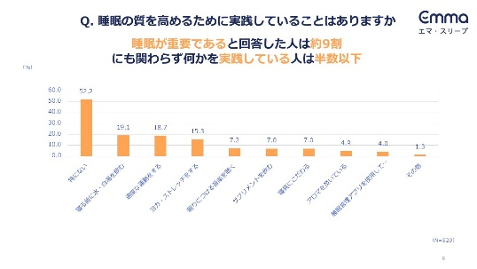
睡眠の質を高めるために実践していることに対して半数の方が特に何もしていないとの回答でした。9割以上の方が睡眠は重要だと認識している一方で対策をしている方は半分程度という結果になりました。

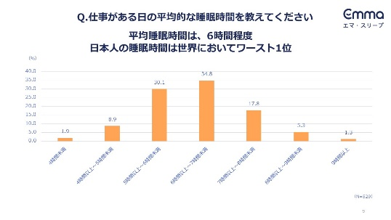
平均的な睡眠時間の調査では6時間程度という結果になりました。成人の理想的な睡眠時間は7時間以上とされているので日本人の睡眠時間の短さが際立つ結果となりました。

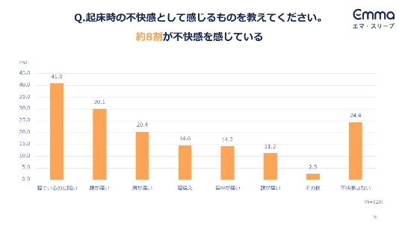
起床時の不快感に関して多くの方が何らかの不快を感じている結果となりました。なかでも寝ているのに眠いという回答が4割以上あり、これは日本人の睡眠に対する認識のずれから生じるものと推測されます。平均睡眠時間が6時間のため、もともとの睡眠時間が足りていない方も多いと思います。また、腰や肩が痛いと感じている方は、寝具が体に合っていないとも考えられます。
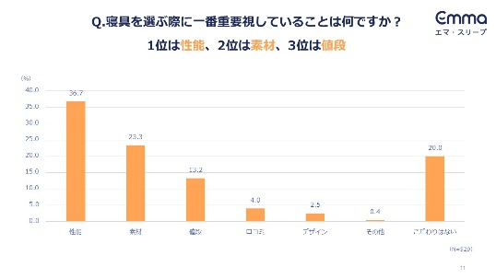
寝具を選ぶ重要ポイントについて性能・素材が値段を大きく上回る結果になりました。睡眠の質に直結する高い性能や素材に関しては多少金額を払ってもいいと見受けられます。

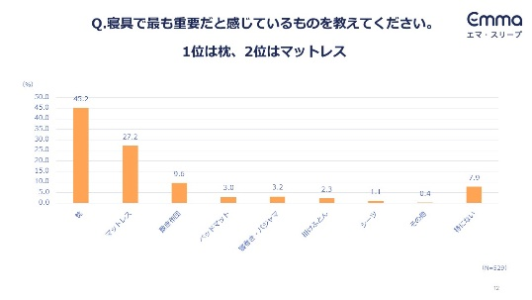
寝具で重要な製品という質問に対して4割以上の方が枕と回答。マットレスや敷布団を大きく上回る結果となりました。枕難民という言葉もありますが、多くの方が枕を重要視していることがわかります。

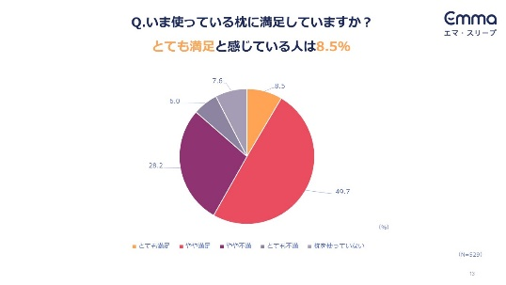
今の枕に満足していますかという質問に対してとても満足している方はわずか1割弱という結果になりました。同調査で4割以上の方が枕を重要視している結果でしたが、今の枕にとても満足している方は少ないようです。

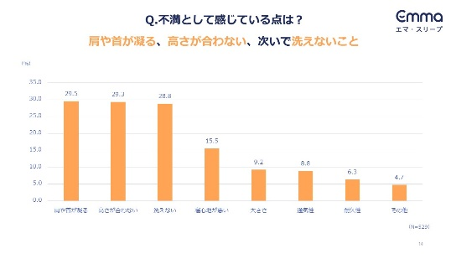

枕に不満を感じている点に対して肩や首が凝る・高さが合わない・洗えないといった点があげられています。

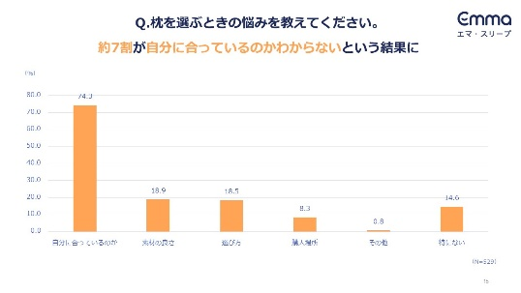
枕選びの悩みに関して7割以上の方が自分に合う枕選びに苦労している結果になりました。自分に合わない枕を使用して高さが合わない・肩や首が凝るといった問題があるようです。

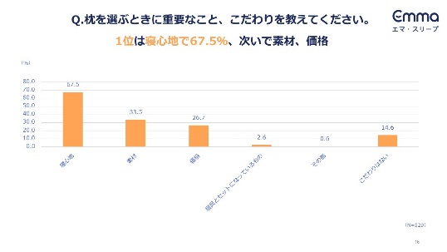
枕を選ぶポイントに関して、寝具選びと同様に寝心地や素材が価格を上回る結果になりました。寝心地が重要という中で、なかなか自分に合う枕が見つからない方が多いようです。

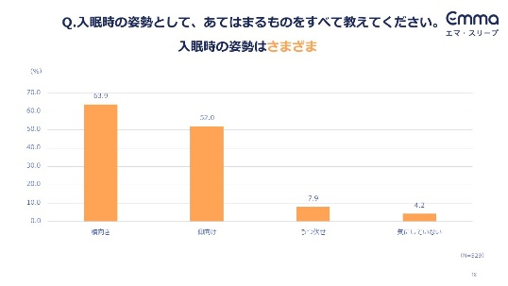
入眠時の姿勢ですが、大多数の方が横向きと仰向けという結果になりました。横向きの場合は肩や腰、ひざが一直線で背骨がまっすぐな状態・床面と平行になることが重要で枕の高さも体を一直線に保つために重要になります。

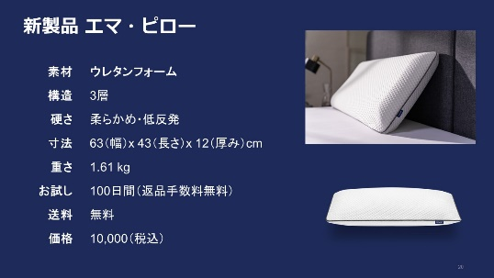
■エマ・ピロー新製品紹介
エマ・ピローは低反発・3層ウレタンフォームでカバーには通気性のよい素材を使用。繊維製品の安全証明であるエコテックスを認証取得しています。やわらかで包み込むような感覚でありながらしっかりサポート力も備えた無重力サポートを体感ください。

サイズは日本で一般的な63cm×43cmで、市販の枕カバーもご利用できます。エマ製品の特長であるお試し期間もあり、100日間じっくり体験できます。先ほどの調査結果でもありましたが、寝心地が重要である一方で自分に合う枕が見つからない方におすすめのお試し期間です。100日以内であれば、もしも体に合わず返品を希望する場合でも、返送費も無料
で全額返金致します。

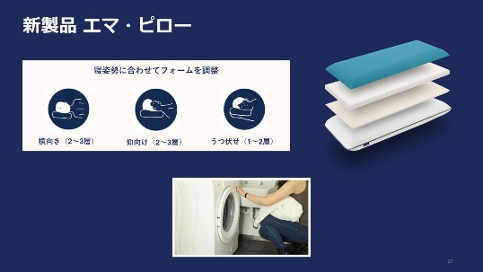
エマ・ピローの特徴である3層フォームですが、お客様の寝姿勢や好みに合わせて高さを調整することが可能です。横向き方は高めの3層、仰向けの方は2層、うつ伏せの方は1層と好みで高さをカスタマイズすることが可能です。枕の高さが合わない・肩や首が凝る方にぜひお試しいただきたい商品です。また、枕カバーは取り外して洗濯機で洗えますのでいつも清潔に保てます。

■迫田院長による理想の寝姿勢と枕選びの重要性について
【理想の寝姿勢】
寝具を選ばずどんな姿勢でも快適に眠られる体の状態が理想です。ある程度の体の柔軟性が必要で、体の柔軟性がなくなってしまうことで姿勢が悪い状態になります。姿勢が悪い状態は腰が反ってしまう反り腰や背中が丸くなってしまう猫背の状態、肩が前に出てくることで頭が前に出てストレートネックになってしまう状態で、そういった方が非常に多くなっています。そうなることで仰向けのときに腰の後ろに隙間が空いてしまって痛くて眠れなかったり、背中が丸くなってしまい肩とベッドの間に隙間があって眠れなかったり、肩が浮き頭が前に出ることによって、枕や寝具を使って快適に眠れない状態になります。悪い姿勢により痛みがでたり、呼吸が浅くなったりします。
猫背
反り腰

加えて寝返りが打ちづらい姿勢になることで睡眠の質が下がり、疲れがなかなか取れない状態にもなります。特にコロナ禍で在宅ワーク・デスクワークの時間が増えた方が多いと思います。座る姿勢が長くなってしまうと体が丸く、猫背の状態になりやすくモニターを見ると頭が前に出てしまいます。この姿勢をずっと続けてしまうといざ立ち上がったとき、股関節の前が固まっていたり、肩の前が固まっていたりするので伸ばそうとしていてもうまく伸ばせない状態になります。まずは体の柔軟性を確保して、どんな寝具でもどんな姿勢でも眠れる状態を作ることが理想です。さらに、それを最低限行い寝具でサポートしていくことが重要になります。

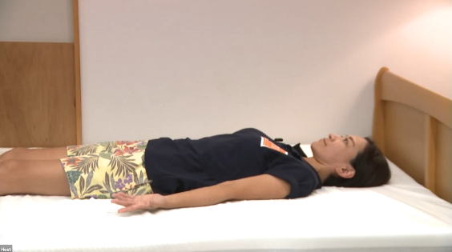
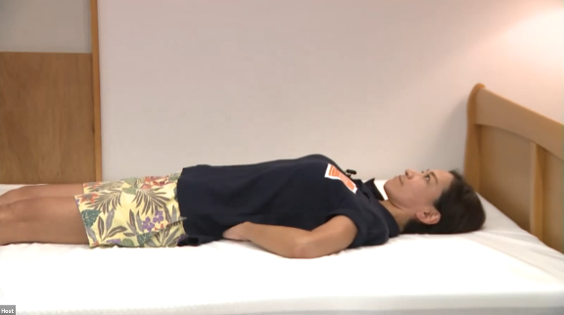
仰向けに寝ている状態で肩とベッドの間に隙間があるかチェックしてみてください。そこに隙間がないとしっかり胸が開いている状態なので、呼吸もしやすくリラックスして眠ることができます。
足の向きが内側の状態
手のひらを上に向けた体勢
肩とベッドの間に隙間がある状態
多くの方は猫背の状態になってしまうので、肩が前に出てしまって快適に眠れなかったり、呼吸が浅くなったり、肩凝り・首凝りがでてしまったりします。さらに腰が反ってしまっている方というのは腰の後ろとベッドの間に隙間があるので、なかなか仰向けではリラックスして眠ることができない方が多いです。体の柔軟性をある程度確保するのがポイントになります。そこでまず実践することとして、肩がついていないという人は手のひらを上に向けて眠るようにするのが一つのポイントになります。手が内側に向いてしまうと肩が前に出やすくなりやすいので、まずは手のひらを上に向けます。そうすると胸が開きやすくなるので、肩がつきやすくなります。さらに、足の向きが内側に向いている方は股関節が内側にねじれることで、腰が反りやすくなります。つま先を外に向けることで骨盤が締まり骨盤の反りが改善されます。

【枕選びの重要性】
では、実践に枕を使ってサポートしていきたいと思います。
枕の形状としては頭のサポートだけではなく首のカーブに沿ってサポートしている枕がストレートネックや猫背の解消につながります。頭の位置がサポートされると肩がベッドにつきやすくなるので、上半身の姿勢がリセットされることになります。さらに、枕が首の位置よりも頭の位置が少し下がるような形になると顎が上がり、呼吸しやすくなります。顎が上がるような形状の枕を選ぶことをおすすめします。
顎があがる状態

横向きで寝るときは、少し高い形状になっているのが理想です。
頭の位置が少し上がることで中央の高さよりも左右の高さが高い枕のほうが寝返りの際にサポートしやすいと思います。枕で姿勢、呼吸、寝返りのサポートができます。また、腰痛の方にはマットレスは低反発より高反発のほうがおすすめです。低反発になると腰が沈みやすくなります。柔軟性をすぐに確保できない場合、横向きはひざとひざが重なるので、お尻が後ろに出やすくなり反り腰が助長されます。
頭の位置が少しあがる状態
横向きで寝る際はひざとひざの間に枕を挟んで調整するとお尻が出すぎないようにすることができるのでおすすめです。
反り腰の人は仰向けで寝るときに腰が反りやすくなります。このような人はひざを曲げないと寝られない方が多いです。ひざを立てたままでは、リラックスしづらい姿勢になってしまうのでひざの下に枕を入れることでサポートをしてみてください。
ひざとひざの間に枕を挟む状態

■トークセッション「睡眠にいいモノ・コトとは」
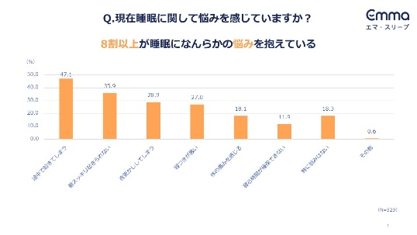
（MC）こちらは、エマ・スリープが8月に20代～60代の女性を対象に実施いたしました、「働く女性の睡眠に関する意識調査」です。「現在、睡眠に関して悩みを感じていますか？」という質問に対する結果でございます。

途中で起きてしまう、朝スッキリ起きられない、夜更かししてしまう、寝つきが悪い、体の痛みを感じる、寝る時間が確保できないなど、8割以上の方が睡眠に何らかの悩みを抱えているという結果が見られました。
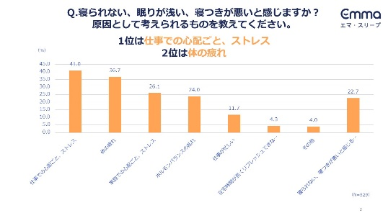
また同調査の「寝られない、眠りが浅い、寝つきが悪いと感じますか？原因として考えられるものを教えてください。」という質問への結果です。

1位は仕事での心配ごと、２位は体の疲れ、その他に、4位にはホルモンバランスの乱れという女性ならではの悩みも見られました。まず、三城先生はこちらの調査結果をご覧になられていかがでしょうか。

（三城先生）私も仕事での心配ごと、精神的なストレスを感じるときは、寝つきの悪さ、眠りの浅さが最近の悩みで、どれも共感する調査結果だと思います。よくストレッチやペットの散歩はするのですが、コロナで在宅ワークが中心になり、相対的に運動量が下がってしまっているので、それが要因だと思っています。

（MC）やはり運動量が下がっているのは気になるところですよね。共感するポイントもたくさんあったとのことですが、千秋さんはいかがでしょうか。

（千秋氏）女性ということで、公私ともども自身の時間がとりづらい、時間に追われているという日々の忙しさ、それによりストレスフルな生活を送ることで、ホルモンのバランスも乱れやすい状況にあるのかと思います。その乱れをいかにリセットしていくのが大きなポイントだと思います。

（MC）女性としてのご意見を伺いましたが、整体師としての観点から、迫田先生はこの結果をどのように感じられましたか。

（迫田先生）
決定的に変わったのは通勤の時間、通勤機会が減ったことで、半強制的に行っていた運動量が減り、体の柔軟性、体力が弱くなってしまったという点です。また、在宅ワークになり、なかなかオンオフのスイッチの切り替えができないという方が多いかと思います。
患者さんからも、そのような声をたくさんいただくので、体のスイッチも切り替えられなくて、リフレッシュできない、疲れがたまってしまうという方が多いのではと感じました。

（MC）最近浸透してきた在宅ワークですが、体、心の切り替えが難しいのかと思います。小原さん、改めて調査結果をご覧になっていかがでしょうか。

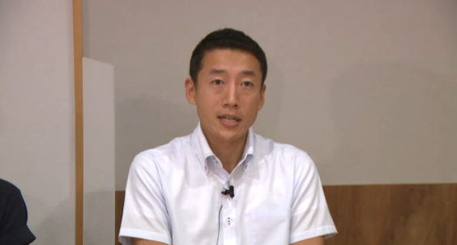
多くの方が、睡眠は重要であると認識している一方で、その対策をされている方はあまりいらっしゃらない、また、自分に合う寝具が見つからないという方が、かなりいらっしゃるということもこの結果からわかりました。

（MC）小原さんは睡眠に関する様々な研究をなさっていますが、良い睡眠とはどのようにお考えですか？

（小原）寝具も、もちろん大事ですが、まずは十分な睡眠時間、規則正しい生活、睡眠のルーティン、その次に体に合った寝具が重要になると思います。

（MC）どれか一つが欠けても、良い睡眠はとれないということですね。それでは三城先生、女性にとって良い睡眠とはどのようなところだとお考えですか？

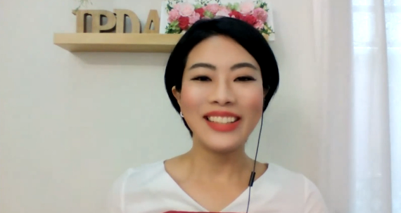
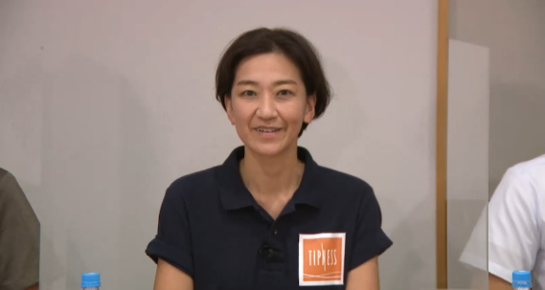

（三城先生）男性に比べると、女性の場合は寝るまでの準備、例えばメイクを落とすなどに時間を取られてしまう、また、少し家族より早く起きて、料理をしたり、お弁当の準備をしたり、ご自身がお出かけするときの準備をする方がとても多いと思います。そのために女性にとって良い睡眠というのは、まず、スムーズに入眠すること、そして途中で起きることなく朝を迎えて、精神的にもスッキリした状態、さわやかな状態で一日を始められるというのが良い睡眠だと考えております。

（MC）時間がとられがちな女性だからこそ、ぐっすりと眠るのが必要ですよね。千秋さんは良い睡眠とはどのようにお考えですか？

（千秋氏）やはり日々追われているので、いかに眠る前に心身の緊張をリセットし、リフレッシュした状態で安眠につなげていけるかが、ポイントになるかと思います。

（MC）続いて、迫田先生いかがでしょうか。
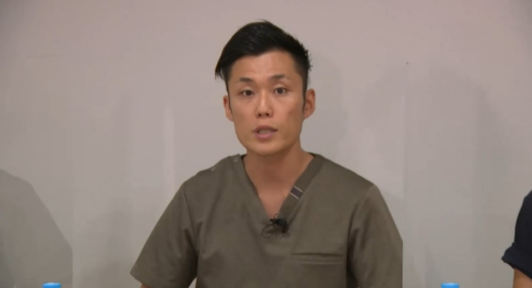
（迫田先生）コロナ禍になり、生活のスタイルが変わったと思うので、そのスタイルに合わせて、健康、睡眠に関する習慣を変えていく必要があるかと思います。自分はどういう姿勢なのかということをまずは把握していただいて、それに対する的確な対処法を、その場しのぎではなく、習慣化して行っていただく。そういった新しい習慣を身につけていただくというのが重要だと思います。

（MC）先ほどのゲストスピーチでもお話しいただきましたが、新しい習慣を身につけるというのが大切ですね。今の迫田先生のお話について、千秋さんいかがでしょうか？

（千秋氏）ご自身の体をリセットしていくうえで、習慣、継続がすごく大事になってくるかと思います。些細なことでもいいので、継続することが大事です。迫田先生もおっしゃっていましたが、自分の状態をしっかり把握すること、ヨガにおいて呼吸がポイントになってくるかと思います。

（MC）良い睡眠をとるために、エクササイズ、ヨガの視点からのアドバイスはありますか？

（千秋氏）まずは体の状態を知るというところにおいては、ヨガは優れたツールだと思います。ヨガを取り入れるのは特別なことではなく、自分の状態を知る方法として、ヨガをご自身の日常に活かしてもらいながら、呼吸や動きによって、溜まったストレスや、滞ってしまいがちなめぐりを流せればよいと思います。

（MC）体を整えていくことが大切、というお話がありましたが、続いては体の内側からのことを聞いていきたいと思います。食の専門家といたしまして、三城先生は女性が良い睡眠をとるためのポイントを食の観点からはいかがでしょうか？

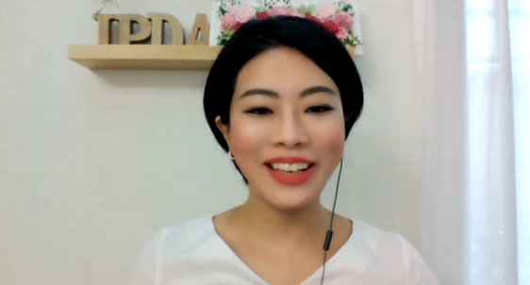
（三城先生）食事の前に生活環境を整えていくということがまず重要だと思います。「食事、運動、睡眠」が健康のためには重要だと言われておりますが、その土台にあるものは、生活環境を整えるということだと思います。

自分を取り巻く環境、自分がどれくらいストレスを感じているか、睡眠時の寝姿勢など、いろんなことを一度振り返ることが重要です。
朝食を抜いてしまうときもあるとは思いますが、朝食は抜かずに召し上がっていただきたいです。朝食は、体内時計をリセットしてくれるという大きな役割があります。特に体内時計のリセットに役立つといわれている、たんぱく質を多く含んだお肉やお魚などを朝食に取り入れていただきたくのがよいです。
加えて、食事の内容からストレスを軽減するという点で、幸福ホルモンといわれているセロトニンをつくる、EPA、DHAを多く含む青魚を意識してとってもらうことで、夜、セロトニンがメロトニンに変わり、良い睡眠になるのではないかと思います。

（MC）結婚、出産などライフステージの変化もあるかと思います。その中で、今後睡眠のために気をつけていきたいことを皆様にお話しいただきたいと思います。まずは迫田先生お願いいたします。

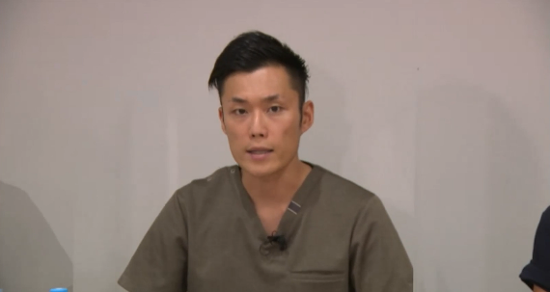
（迫田先生）私が実際に患者さんにアドバイスしているのは、痛みが出てから何かをするのでは遅いということです。よく歯磨き、虫歯に例えるのですが、虫歯になってから歯磨きをするのでは遅いというのは皆さんもわかっていると思います。痛みが出るというのは、相当な疲れ、ダメージが溜まっているということを自覚してほしいです。
特に在宅ワークは疲れがたまりやすいので、最低朝昼晩、体を動かすことが重要だと思います。軽い体操やストレッチでもよいので、ルーティンにすることが重要です。また、休憩をとる際は、スマホを見るのではなく、体を動かすのがよいです。理想としては1時間に1回、５分程度でも、体を動かすという意識を持って、生活習慣に取り入れ、痛みを改善する、予防という観点をまずは重要視してほしいです。

（MC）千秋さんはいかがですか？

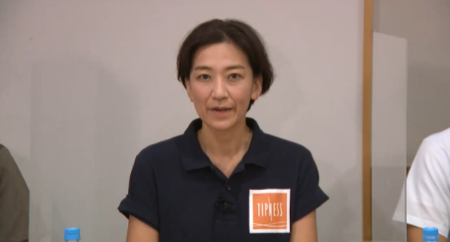
（千秋氏）ご自身の状態に自分で気づいてあげることです。毎日の継続、小さいことでも構わないので、ヨガの呼吸法やポーズ、できることを継続し、ご自身の体のリズム、めぐりを調整できるようになると、良い睡眠にもつながっていき、内側から綺麗になるサポートになると思います。

（MC）続きまして三城さんいかがですか？

（三城先生）まず、食事は抜かないことが大切です。時に朝食と夕食。先ほど朝食についてお伝えしましたが、夕食については、夜遅くなってくると食べないで寝たほうが良いのでは、という人も多いかと思います。しかし、夕食を抜くことによって食欲が増してしまい、オレキシンという分泌が増え覚醒して眠れなくなるので、しっかりと食べることが重要です。

ここでレシピをご紹介させていただきます。
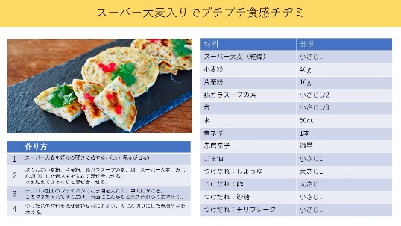
帝人社のスーパー大麦には「GABA」といわれる、今注目されているストレス軽減、リラックス効果がある成分が入っています。こういったものを夕食に取り入れ、良い睡眠につなげると良いかと思います。

また、在宅ワークで生活リズムが変化しているからこそ、24時間の見直しをするのがよいと思います。特に食事に対して、作る、準備をするということがストレスに感じている女性は非常に多いと思います。女性がひとりで頑張るというよりも、ご家族にご協力をいただくことも含めて、全部自分で頑張らなくてもよい、という気持ちをもって欲しいです。
食事は手作りでないといけないというわけではありません。例えば1日3食食べるとして、1週間で21食になります。このうち６～7割は主食、メインのおかず、汁物のシンプルの食事を食べ、それ以外に関しては自由に食べてき、バランスをとり、良い睡眠に繋げていただければと思います。

（MC）健康的でおいしそうなレシピもご紹介いただきました。小原さん、皆さんのお話をきいていかがでしょうか？

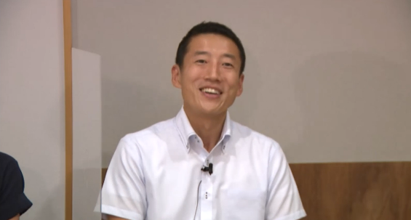
（小原）私も在宅ワークが1年以上になるのですが、やはり毎日長時間デスクワークになり、迫田先生のお話にもあった1時間に1回程度休憩ではなく、体を動かそうと思います。また、朝食もたまに抜いてしまうので、普段の生活から見直したいと感じました。

（MC）小さいことから見直したいですよね。最後になりますが、エマ・スリープとして、今後女性の睡眠のために何かできることなどございましたら、お話しください。

（小原）先ほどの調査結果にもありましたように、女性の方は自分に合う寝具が見つからない、体に合わないという悩みをもたれている方が多くいらっしゃいます。エマ・スリープの製品は、100日間無料でお試しができますので、じっくりご自宅でお試しいただけます。皆様の快眠に少しでもお役に立てれば非常に嬉しいです。

（MC）ぜひ良質な寝具を選んでいただいて、皆さんに寝心地を味わっていただけたらと思いますね。

■千秋インストラクターによる睡眠の質を高める快眠ヨガ
肩の力を抜いて、肩を上に引き上げてそして後ろに下げる動作です。肩を少しずつ回していくイメージで呼吸をつけていきます。息を吸いながら、手をゆっくり引き上げて吐く息でおろしていきます。肩の緊張を取るのと同時に呼吸を整えていきます。次に手の指を組んで手のひらを返して上に押し上げます。親指と小指がしっかり組まれた状態で手のひらを薄く伸ばします。次に、先ほど上だった親指と逆で組んで同じ動作を行います。笑顔でやるとよりほぐれます。お尻から背骨と手が長く伸びたら、吐く息で手をほどいて戻していきます。

次はベッドの上でできることを実践いたします。ベッドの上に正座の状態でひざと内ももで枕で挟み、座ります。お尻をかかとに載せた状態で枕に体を預けるように覆いかぶさっていきます。肘を緩めた状態で顔と肩をリラックスします。お尻の重さでゆっくり伸びている感覚をつかんでいきます。
顔を反対に向けた状態で腰を丸くお尻を重くした状態で枕やマットレスに身を委ねていきます。おへそのあたりを枕の手前にあてるようにして、おなかをサポートしながら肘をたてます。足幅はこぶし1個程度にして、背骨がつま先のほうにも頭頂部のほうにも優しく伸びて広がってくるイメージして、背骨をほぐしていきます。

ここからは仰向けでできるポーズを取っていきます。ももとももの間に枕を挟んで仰向けになり膝を立てます。背骨とお尻が真ん中にしてお尻だけ右にずらします。足を上げてゆっくり吐きながら両膝を左に倒していきます。手と顔の位置は呼吸が楽な位置にしてください。肩がつらい場合は肘を曲げてもいいです。
吐くごとに背骨と腰が気持ちよく伸びている感覚があればOKです。真ん中に戻ったらお尻を左にして右にひざを倒していきます。腰の位置はフラットにすることが大事。（背骨と腰が気持ちよく広がりながら伸びることが重要）深い呼吸とともに内側からリセットしましょう。終わったら枕を頭にもっていき、このカーブを損なわないようにリラックスした状態で深い眠りについていきましょう。

【Emma Sleep Japan合同会社について】
Emma Sleep Japanは、2013年にドイツのフランクフルトで設立されたスリープ・テック企業のEmma Sleep Gmbhの日本法人として2020年10月に設立しました。エマのマットレスは現在、30カ国、300万人以上のお客様に愛用されています。開発されたマットレスは、特許を取得した技術により、どのような寝姿勢でも、より良い睡眠のための快適さとサポートを提供します。また、本国ドイツやヨーロッパで最も急成長しているスタートアップ企業の1つに選ばれただけでなく、世界各国でアワードを数多く受賞しています。

【アワード受賞】

【Emma Sleep Japan会社概要】
会社名 ： Emma Sleep Japan合同会社（エマ・スリープジャパン合同会社）
本社 ：東京都港区赤坂2-11-7 ATT新館11階
代表者 ：Manuel Mueller (マヌエル・ミュラー)
電話 ：03-4579-5916（カスタマーサポート）
事業内容：マットレスの輸入・販売、その他寝具の輸入・販売
事業展開：世界30カ国（グループ全体）
URL ：www.emma-sleep-japan.com

